Руководство по лабораторным работам 7–16
Разобранный пример на демонстрационном варианте

Это учебный пример. В нём лабораторные работы 7–16 выполнены для демонстрационного варианта c = (a² − b) / (a + 2b), которого нет в таблице вариантов. Пример нужен, чтобы разобраться, как устроены отладка, обработка исключений, классы и тестирование. Свою работу выполняйте по своему варианту: формула, данные, флаги, операции и тесты у вас другие, а на защите нужно объяснить каждую строку своего кода.
Скриншоты в руководстве сделаны при пробном запуске программы под Mono в Linux, поэтому вид окон и язык системных сообщений отличаются от Windows; содержание то же.
Как открыть и запустить пример
- Установите Visual Studio 2019 (или новее) с рабочей нагрузкой «Разработка классических приложений .NET».
- Откройте файл LabWorksExample.sln (Файл → Открыть → Проект или решение).
- В Обозревателе решений щёлкните правой кнопкой проект LabWorks.App → «Назначить автозагружаемым проектом».
- Нажмите F5 (запуск с отладкой) или Ctrl+F5 (без отладки).
- Тесты: меню «Тест» → «Обозреватель тестов» → «Запустить все тесты».
Структура решения
Проект | Назначение
LabWorks.Core | Библиотека классов: формула варианта и класс VariantCalculator (ЛР 10, 15), калькулятор с исключениями (ЛР 8), класс Person (ЛР 11), модуль табулирования (ЛР 13), тесты и отчёт (ЛР 14–16).
LabWorks.App | Приложение Windows Forms (.NET Framework 4.8): по вкладке на каждую работу. Формы только вызывают методы библиотеки.
LabWorks.Tests | Модульные и интеграционные тесты MSTest (ЛР 13–15).

Почему расчёты вынесены в отдельную библиотеку: их можно проверять тестами без запуска окон, а форма остаётся простой. Это и есть модульное программирование из ЛР 7: у модуля один вход и один выход, он функционально завершён и слабо связан с другими модулями.

Лабораторная работа № 7. Отладка отдельных модулей программного проекта
Цель (по методичке): усвоить основы модульного программирования; освоить способы создания и применения модулей.
Что сделано в примере
- Методичка написана для VBA (UserForm, Image, LoadPicture). В примере то же сделано в Windows Forms: PictureBox вместо Image, Label для надписи, пять кнопок с теми же действиями (вкладка «ЛР 7», файл Tabs/Lab07FlagsControl.cs).
- Флаги рисуются программно (FlagPainter.cs, класс Graphics), поэтому проект не зависит от путей к файлам рисунков.
- Кнопка «Ошибка в модуле (файл)» загружает несуществующий файл — это ошибка выполнения (FileNotFoundException), она перехватывается и выводится в журнал.
- Ошибка из методички (Font.Sie вместо Font.Size) в C# — ошибка компиляции CS1061: программа не запустится, пока опечатка не исправлена. Это хороший пример для отчёта.
Как сделать для своего варианта
- Соберите форму: PictureBox, Label, кнопки. Задайте свойства в окне «Свойства» (Text, Name, SizeMode).
- Для каждой кнопки создайте обработчик события Click (двойной щелчок по кнопке в конструкторе).
- Намеренно сделайте ошибку компиляции (например, опечатку в имени свойства) — посмотрите сообщение в «Списке ошибок», исправьте.
- Сделайте ошибку выполнения (неверный путь к файлу), поставьте точку останова (F9) на строке загрузки, запустите (F5), посмотрите значение переменной path в окне «Локальные».
- Оберните опасную строку в try/catch и выведите понятное сообщение.
Что включить в отчёт
- Скриншоты формы после каждой кнопки, «Списка ошибок» с ошибкой компиляции, остановки на точке останова.
- Объяснение, чем ошибка компиляции отличается от ошибки выполнения и логической ошибки.
Типичные ошибки
- Путь к файлу рисунка указан для своего компьютера и не работает на другом.
- Не созданы обработчики событий: кнопка на форме есть, а при нажатии ничего не происходит.
- В отчёте нет примера логической ошибки — её нельзя найти по сообщению, только отладкой.
Контрольные вопросы — на что опереться в ответе
Какие ошибки в программах существуют?
Ошибки компиляции (нарушен синтаксис, программа не собирается), ошибки выполнения (возникают при работе, например нет файла или деление на ноль) и логические ошибки (программа работает, но результат неверный).
Что понимают под отладкой программы?
Поиск и исправление ошибок при разработке: точки останова, пошаговое выполнение, просмотр значений переменных.
Чем отладка отличается от тестирования?
Тестирование выявляет, что ошибка есть (результат не совпал с ожидаемым), а отладка находит, где она в коде и почему возникла, и устраняет её.
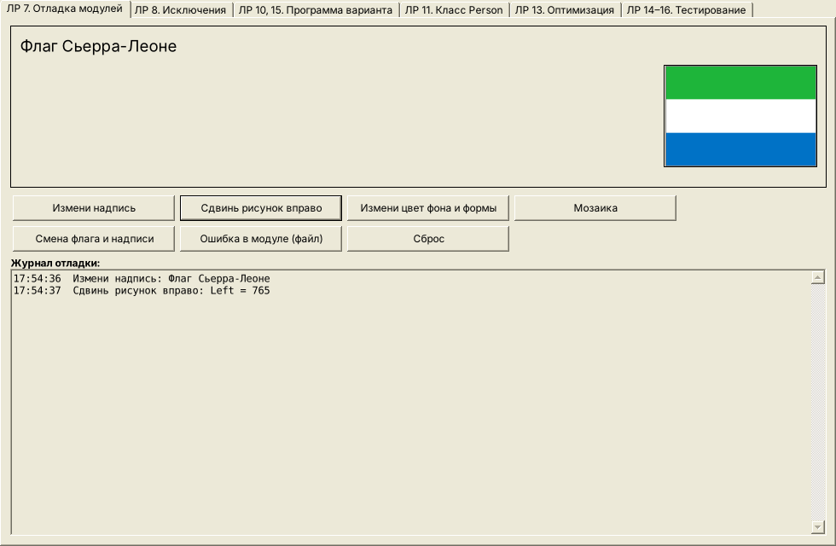
Рис. 1. ЛР 7: после кнопок «Измени надпись» и «Сдвинь рисунок вправо»
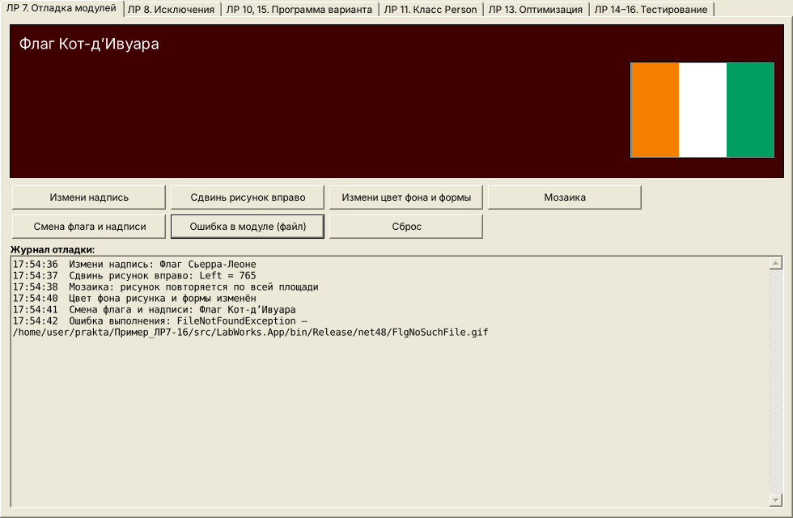
Рис. 2. ЛР 7: смена флага и перехваченная ошибка выполнения в журнале

Лабораторная работа № 8. Организация обработки исключений
Цель (по методичке): изучить операторы обработки исключительных ситуаций, получить навыки составления программ.
Что сделано в примере
- Калькулятор из методички перенесён в Windows Forms (вкладка «ЛР 8», Tabs/Lab08CalculatorControl.cs, класс SafeCalculator).
- Каждый вид ошибки перехватывается своим блоком catch: FormatException (не число), DivideByZeroException, OverflowException.
- Важная деталь: для float и double деление на ноль НЕ вызывает исключение — получается бесконечность. Поэтому catch (DivideByZeroException) в примере методички не срабатывает. В примере исключение генерируется явно: throw new DivideByZeroException(...).
- Дополнительная операция «a mod b (целые числа)» показывает, что для int деление на ноль вызывает исключение само, а int.Parse генерирует OverflowException для слишком большого числа. Блок finally выполняется всегда.
- В Program.cs настроена глобальная обработка: Application.ThreadException и AppDomain.UnhandledException — программа не падает при непредусмотренной ошибке.
Как сделать для своего варианта
- Сделайте форму с двумя полями ввода и кнопками операций.
- Для разбора чисел используйте double.Parse или TryParse; подумайте, как обработать запятую и точку.
- Для каждой операции перехватите нужные исключения отдельными блоками catch, от частных к общим.
- Проверьте деление на ноль для double и для int — убедитесь сами, где исключение возникает, а где нет.
- Добавьте хотя бы один блок finally и одно своё исключение (throw).
Что включить в отчёт
- Таблица: входные данные → какое исключение → что увидел пользователь.
- Скриншоты сообщений об ошибках; фрагменты кода с try/catch/finally.
Типичные ошибки
- Один общий catch (Exception) на всё — пользователь не понимает, что именно не так.
- Порядок catch от общего к частному: компилятор выдаст ошибку CS0160.
- Ожидание DivideByZeroException при делении double — оно не возникнет.
Контрольные вопросы — на что опереться в ответе
Как создаётся защищённый блок кода?
Код, который может вызвать ошибку, помещается в блок try; за ним следуют блоки catch для нужных типов исключений и при необходимости finally.
Как описывается обработка конкретного исключения?
catch (ТипИсключения имя) { ... } — выполняется, только если возникло исключение этого типа или его наследника.
Как генерируется исключение?
Оператором throw new ТипИсключения("сообщение"); системные исключения генерирует среда выполнения.
Как ограничить список исключений метода?
В C# нет списка исключений в объявлении метода (как throws в Java). Перечень указывают в документации метода (XML-комментарий <exception>), а вызывающий код перехватывает только нужные типы.
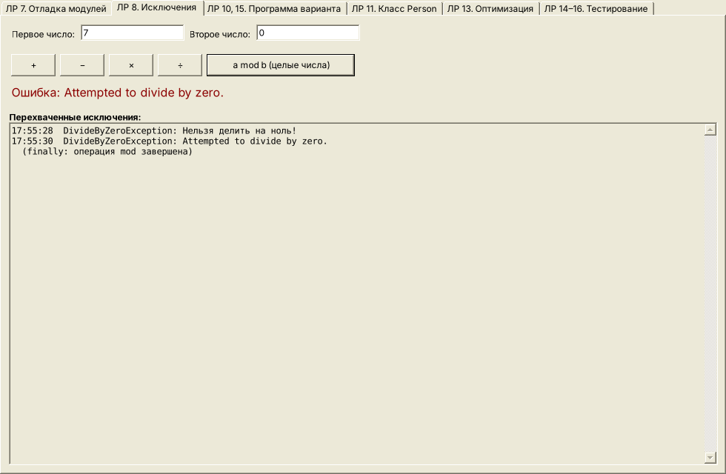
Рис. 3. ЛР 8: перехват деления на ноль для double (явный throw) и для int; блок finally

Лабораторная работа № 9. Применение отладочных классов в проекте (техническое задание)
Цель (по методичке): научиться составлять техническое задание (ТЗ) и применять отладочные классы в проекте.
Что сделано в примере
- ТЗ в пример не включено как готовый документ: его нужно составить самостоятельно для своей программы. Ниже — каким разделам ГОСТ 19.201-78 что соответствует на примере демонстрационной программы.
- Отладочные классы: в примере используется класс DebugLog (Diagnostics/DebugLog.cs) поверх стандартных Debug и Trace, а также Debug.Assert в методе Compute.
Как сделать для своего варианта
- Введение — наименование («Программа вычисления параметра c»), краткая характеристика области применения.
- Основания для разработки — задание на лабораторную работу, кто и когда утвердил.
- Назначение — что вычисляет программа и для кого.
- Требования к программе: функции (ввод a и b, вычисление по формуле, таблица и график, отчёт о тестах), входные данные (числа от −1000 до 1000, запятая или точка), реакция на неверные данные (сообщения об ошибках, программа не завершается), надёжность, условия эксплуатации, технические средства (ПК с Windows и .NET Framework 4.8).
- Требования к документации, технико-экономические показатели, стадии и этапы, порядок контроля и приёмки — по образцу из методички, но для своей программы.
- Добавьте в свой код Debug.WriteLine и Debug.Assert, запустите в режиме отладки, посмотрите вывод в окне «Вывод».
Что включить в отчёт
- Текст ТЗ по разделам; скриншот окна «Вывод» с отладочными сообщениями.
Типичные ошибки
- ТЗ переписано из образца без изменений («Учёт рабочего времени», SQL Server) — оно должно описывать вашу программу.
- Требования к входным данным не конкретны: не указаны диапазоны и реакция на ошибки.
Контрольные вопросы — на что опереться в ответе
Назначение технического задания?
Это исходный документ, на основании которого разрабатывают и испытывают программу: в нём описаны функции, требования и порядок приёмки.
Кто составляет и утверждает ТЗ?
Составляет исполнитель (часто технический писатель вместе с разработчиками), согласует и утверждает заказчик.
На каком этапе составляется ТЗ?
В самом начале, до проектирования и программирования.
Какими документами регламентируется ТЗ?
ГОСТ 19.201-78 «Техническое задание. Требования к содержанию и оформлению» и другие стандарты ЕСПД (ГОСТ 19.xxx).

Лабораторная работа № 10. Отладка проекта
Цель (по методичке): закрепить навыки работы с Visual Studio; научиться использовать инструменты отладки.
Что сделано в примере
- Программа варианта — вкладка «ЛР 10, 15» (Tabs/Lab10ProgramControl.cs, класс VariantCalculator).
- Три способа задать данные: демо-данные, ввод вручную, случайные значения. Ошибки ввода подсвечиваются через ErrorProvider.
- Таблица c(a) и график, нарисованный средствами GDI+ (PlotPanel.cs); там, где функция не определена, линия разрывается.
- Журнал отладки внизу вкладки: в него пишет DebugLog; в конфигурации Debug те же сообщения идут в окно «Вывод».
Как сделать для своего варианта
- Поставьте точку останова (F9) в начале метода Calculate.
- Запустите (F5), нажмите «Вычислить c» — выполнение остановится.
- Откройте окна «Локальные», «Видимые» и «Контрольные значения» (меню Отладка → Окна); добавьте a, b, result.
- Пройдите по шагам: F10 — шаг с обходом, F11 — шаг с заходом в метод Process.
- Измените значение переменной прямо в окне «Контрольные значения» и посмотрите, как изменится результат.
- Сделайте условную точку останова (правый щелчок по точке → «Условия»), например a == 4.
- Переключите конфигурацию Debug/Release и объясните разницу (оптимизация кода, символ DEBUG, Debug.WriteLine работает только в Debug).
- Включите остановку на исключениях: Отладка → Окна → Параметры исключений.
Что включить в отчёт
- Скриншоты: остановка на точке, окна «Локальные» и «Контрольные значения», условная точка останова, разница Debug/Release.
Типичные ошибки
- Точка останова на строке, которая не выполняется (например, на объявлении поля).
- Отладка в конфигурации Release: часть переменных «оптимизирована» и недоступна.
Контрольные вопросы — на что опереться в ответе
Что такое отладка?
Процесс поиска и устранения ошибок с помощью инструментов среды: точек останова, пошагового выполнения, просмотра переменных.
Какие инструменты отладки вам известны?
Точки останова (в том числе условные), пошаговое выполнение (F10, F11, Shift+F11), окна «Локальные», «Видимые», «Контрольные значения», «Стек вызовов», параметры исключений, Debug.WriteLine и Debug.Assert.
Методы отладки.
Пошаговое выполнение, контрольные точки, вывод промежуточных значений (трассировка), проверка утверждений, метод исключения (сужение участка с ошибкой).
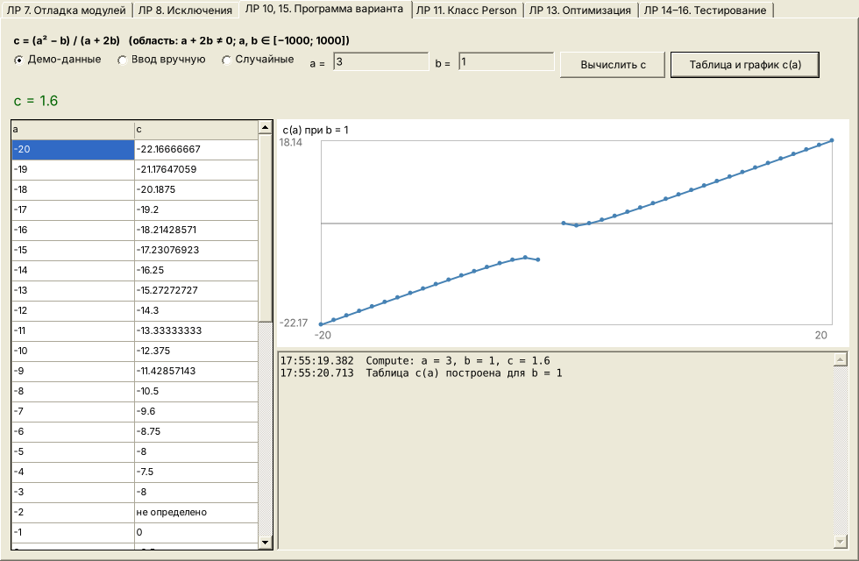
Рис. 4. ЛР 10: расчёт по демо-данным, таблица и график c(a), журнал отладки
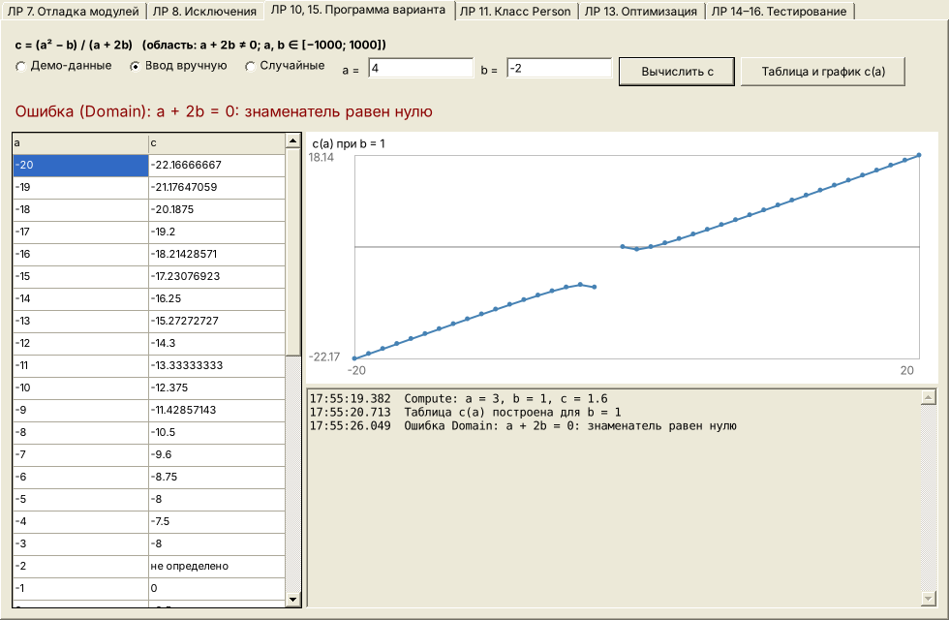
Рис. 5. ЛР 10: значения вне области определения — понятное сообщение вместо аварийного завершения

Лабораторная работа № 11. Инспекция кода модулей проекта
Цель (по методичке): научиться проводить инспекцию кода модулей проекта.
Что сделано в примере
- Класс Person (People/Person.cs) — перевод примера из методички с Visual Basic на C#: закрытые поля, свойства FirstName и LastName, метод Age.
- Форма — вкладка «ЛР 11»: две строки ввода, DateTimePicker, кнопка «Отобразить запись».
- Результаты инспекции оформлены как замечания в комментариях к классу: нет проверки пустого имени; формула возраста Int(дни / 365,25) ошибается (для 11.11.1952 на 11.11.2026 даёт 73 года вместо 74); дата рождения в будущем не отклоняется. Все замечания исправлены и проверены тестами.
- Дополнительный метод примера — YearsTo100 (сколько лет до 100-летия).
Как сделать для своего варианта
- Создайте класс через Проект → Добавить класс; объявите закрытые поля и свойства с get/set.
- Добавьте метод своего варианта, создайте объект в обработчике кнопки.
- Проведите инспекцию: прочитайте свой код по списку вопросов (обработка неверных данных, граничные даты, имена переменных, дублирование). Запишите замечания в таблицу «№ — место — замечание — исправление».
- Проверьте свой метод на граничных датах: день рождения сегодня, 29 февраля, 31 декабря.
Что включить в отчёт
- Код класса, скриншот окна с результатом, таблица замечаний инспекции и что исправлено.
Типичные ошибки
- Возраст считается делением дней на 365 или 365,25 — ошибка около дня рождения.
- Свойства без проверки значения — объект можно создать с пустым именем.
Контрольные вопросы — на что опереться в ответе
Что такое инспекция кода?
Экспертная проверка кода или документации людьми, не участвовавшими в разработке, по заранее определённому порядку и с фиксацией замечаний.
Какие виды инспекции вы знаете?
Формальные (по стандарту проекта, с протоколом и списком замечаний) и неформальные (просмотр кода коллегой).
Класс, экземпляр класса, объект.
Класс — описание (поля, свойства, методы); экземпляр класса (объект) — конкретная переменная этого типа, созданная оператором new.
Этапы создания экземпляра класса.
Объявление переменной типа класса, создание объекта оператором new (вызов конструктора), инициализация свойств, использование методов.
Как создать файл класса?
Проект → Добавить класс → имя файла (например, Person.cs); файл содержит пространство имён и объявление класса.
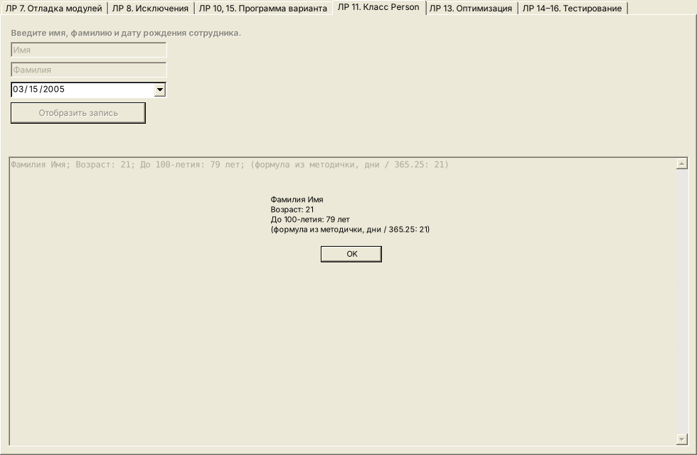
Рис. 6. ЛР 11: запись сотрудника и сравнение с формулой из методички

Лабораторная работа № 12. Тестирование интерфейса пользователя
Цель (по методичке): сформировать навыки разработки и тестирования графического интерфейса.
Что сделано в примере
- Готового документа в примере нет — его нужно составить для своей программы. Ниже — как это выглядит на примере программы варианта.
Как сделать для своего варианта
- Предметная область: учебные расчёты по формуле; целевая аудитория — студенты и преподаватель.
- Профиль пользователя: 17–20 лет, уверенный пользователь Windows, цель — быстро получить результат и проверить его.
- Сценарии: «ввести a и b → вычислить → увидеть c»; «ввести неверное значение → увидеть подсказку у поля»; «построить таблицу и график»; «выполнить тесты и сохранить отчёт».
- Функциональные блоки и навигация: вкладки TabControl — по одной на работу; внутри вкладки сверху ввод, ниже результат, ещё ниже таблица/график/журнал.
- Тестирование интерфейса: таблица «действие — ожидаемая реакция — фактическая реакция» (порядок перехода по Tab, реакция на пустое поле, изменение размера окна, доступность кнопок).
- Тип интерфейса — монопольный (временный, если программа запускается на минуту для одного расчёта); диалог — «пользователь управляет», форма диалога — формы ввода с кнопками.
Что включить в отчёт
- Профиль, сценарии, схема навигации (рисунок), таблица тестов интерфейса со скриншотами.
Типичные ошибки
- Таблица тестов без столбца «фактический результат» — это план, а не тестирование.
Контрольные вопросы — на что опереться в ответе
Что такое интерфейс?
Совокупность средств, через которые пользователь взаимодействует с программой (окна, элементы управления, сообщения).
Типы интерфейсов?
Командный (текстовый), графический (WIMP), речевой и др.; по Куперу для настольных приложений — монопольный, временный, фоновый.
Этапы разработки интерфейса?
Сбор и анализ информации о пользователях, разработка, построение, подтверждение качества (тестирование).

Лабораторная работа № 13. Разработка тестовых модулей и оптимизация
Цель (по методичке): ознакомиться с видами оптимизации и оптимизировать модуль по выбранному параметру.
Что сделано в примере
- Модуль табулирования c(a, b) на сетке (Optimization/Tabulator.cs) в двух версиях: исходной (Naive) и оптимизированной (Optimized). Параметр оптимизации — время выполнения.
- Применены способы из методички: разгрузка участков повторяемости (объект и сетка значений создаются один раз, а не в цикле), упрощение действий (нет преобразования чисел в строки и обратно), чистка программы (исключения не используются для управления ходом — TryEvaluate вместо try/catch), экономия памяти (StringBuilder вместо конкатенации).
- Вкладка «ЛР 13» измеряет время обеих версий (класс Stopwatch) и проверяет, что результаты совпадают. Тест OptimizedEqualsNaive проверяет то же автоматически.
Как сделать для своего варианта
- Выберите в своей программе участок с циклом и измерьте его время (Stopwatch).
- Найдите, что в цикле можно вынести наружу или упростить; уберите исключения из обычного хода выполнения.
- Сравните время до и после на одних и тех же данных; убедитесь тестом, что результат не изменился.
Что включить в отчёт
- Таблица «версия — время — число исключений — результат», описание каждого изменения и почему оно ускоряет.
Типичные ошибки
- Замер одного запуска без «прогрева» — первый запуск всегда медленнее (JIT-компиляция).
- Оптимизация меняет результат — значит, это уже другая программа, а не оптимизация.
Контрольные вопросы — на что опереться в ответе
Почему оптимизация, а не минимизация?
Цель — улучшить характеристики (время, память), сохранив смысл программы; «минимальная» программа может быть нечитаемой и не быстрее.
От чего зависит выбор метода?
От выбранного параметра (время или память), структуры программы и того, где тратится больше всего ресурсов.
Почему внимание циклам?
Код в цикле выполняется много раз, поэтому любое лишнее действие в нём умножается на число повторений.
Нежелательные последствия?
Ухудшение читаемости, новые ошибки, зависимость от конкретной платформы.
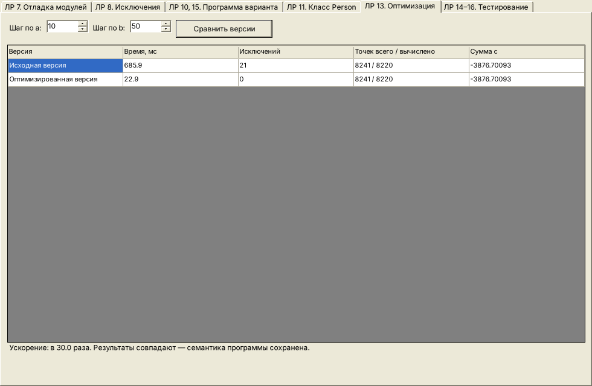
Рис. 7. ЛР 13: сравнение исходной и оптимизированной версий

Лабораторная работа № 14. Функциональное тестирование
Цель (по методичке): описать набор тестовых сценариев, оптимизировать тестовый набор, составить спецификацию тестов.
Что сделано в примере
- Набор функциональных тестов для c = (a² − b) / (a + 2b) — Testing/OracleData.cs: классы эквивалентности К1–К9 и граничные значения Г1–Г3.
- Ожидаемые значения посчитаны отдельно, а не самой программой — иначе тест проверял бы программу ею же.
- Тесты выполняются и из программы (вкладка «ЛР 14–16»), и в Обозревателе тестов Visual Studio (Lab15IntegrationTests.Process_MatchesExpected).
Как сделать для своего варианта
- Выпишите допустимые и недопустимые классы входных данных: числа в диапазоне, нечисловые строки, пустые значения, выход за границы диапазона, значения вне области определения своей формулы.
- Для каждого класса выберите один тест и посчитайте ожидаемый результат вручную или на калькуляторе.
- Добавьте граничные значения: ровно на границе, чуть внутри, чуть снаружи.
- Выполните тесты и оформите таблицу; для непройденных тестов — рекомендации по исправлению.
Что включить в отчёт
- Таблица «№ — класс — входные данные — ожидаемый результат — фактический — итог».
Типичные ошибки
- Ожидаемый результат взят из самой программы.
- Нет тестов на границы области определения формулы.
Контрольные вопросы — на что опереться в ответе
Что такое тестирование ПС?
Процесс выполнения программы на подобранных данных с целью найти ошибки.
Чем тестирование отличается от отладки?
Тестирование обнаруживает факт ошибки, отладка находит её причину и устраняет.
Правила «чёрного ящика»?
Тесты строятся по спецификации без знания кода: классы эквивалентности, граничные значения, причинно-следственные связи.
«Белый ящик»?
Тесты строятся по структуре кода, чтобы выполнить каждый оператор, ветвь, условие.

Лабораторная работа № 15. Тестирование интеграции
Цель (по методичке): изучить назначение и задачи интеграционного тестирования.
Что сделано в примере
- Класс VariantCalculator содержит три взаимодействующих метода: ParseOperand (разбор и проверка ввода) → Compute (формула) → FormatResult (вывод результата). Метод Process объединяет их.
- Тестирующий класс Lab15IntegrationTests: при одном вызове Process проверяются все три метода; отдельный тест сравнивает Process с цепочкой вызовов трёх методов.
Как сделать для своего варианта
- Напишите план: какие модули интегрируются, порядок (снизу вверх, сверху вниз или «большой взрыв»), какие данные, какие критерии успеха.
- Создайте свой класс с тремя методами по своему варианту; убедитесь, что значения передаются от метода к методу.
- Создайте тестовый проект (Добавить → Новый проект → «Проект модульного теста MSTest»), подключите ссылку на свой проект.
- Напишите не менее трёх тестов с разными неэквивалентными данными; запустите в Обозревателе тестов.
Что включить в отчёт
- План интеграционного тестирования, код тестирующего класса, скриншот Обозревателя тестов.
Типичные ошибки
- Тест проверяет только один метод — это модульный, а не интеграционный тест.
Контрольные вопросы — на что опереться в ответе
Интеграционное тестирование?
Проверка корректности совместной работы модулей, объединённых в целое.
Цели?
Найти ошибки взаимодействия модулей: неверная передача данных, несогласованные форматы, ошибки обработки исключений между модулями.
Преимущества раннего начала?
Ошибки находят раньше, когда их дешевле исправлять.

Лабораторная работа № 16. Документирование результатов тестирования
Цель (по методичке): составить итоговый отчёт о результатах тестирования приложения.
Что сделано в примере
- Вкладка «ЛР 14–16» выполняет все тесты и сохраняет итоговый отчёт (HTML или TXT) по структуре методички: приветствие, общая информация, тестовое окружение, рекомендации QA, детализированная информация, окончание (Testing/TestReportBuilder.cs).
- Качество выставляется по правилу из методички: меньше 10% непройденных тестов — «Приемлемое».
Как сделать для своего варианта
- Запустите свою программу и выполните все тесты.
- Составьте отчёт по разделам; в разделе «Рекомендации QA» опишите найденные дефекты и что исправить в первую очередь.
Что включить в отчёт
- Итоговый отчёт по всем разделам, таблица результатов, вывод о качестве сборки.
Типичные ошибки
- В разделе «Тестовое окружение» не указаны номер сборки и платформа.
Контрольные вопросы — на что опереться в ответе
Структура итогового отчёта?
Приветствие, общая информация, тестовое окружение, рекомендации QA, детализированная информация, окончание.
Что в разделе «Рекомендации QA»?
Общее состояние сборки, заблокированный функционал, критичные дефекты и что исправить в первую очередь.
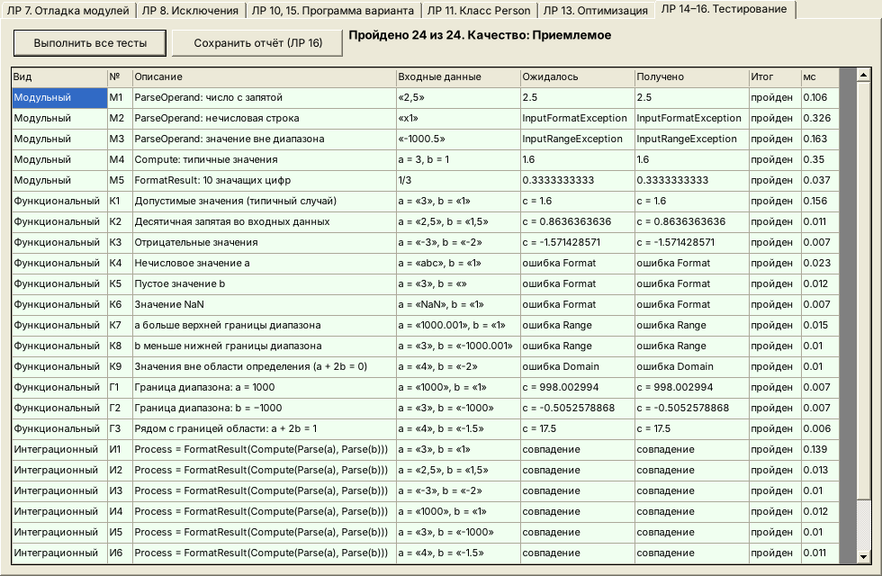
Рис. 8. ЛР 14–16: результаты выполнения тестов из программы

